价格模型需求变更：
系统目前，只有在装置物料维护页面把装置物料的“是否效益计算”的属性设置为“是”，该装置物料才会出现在价格模型维护页面，进行价格配置。
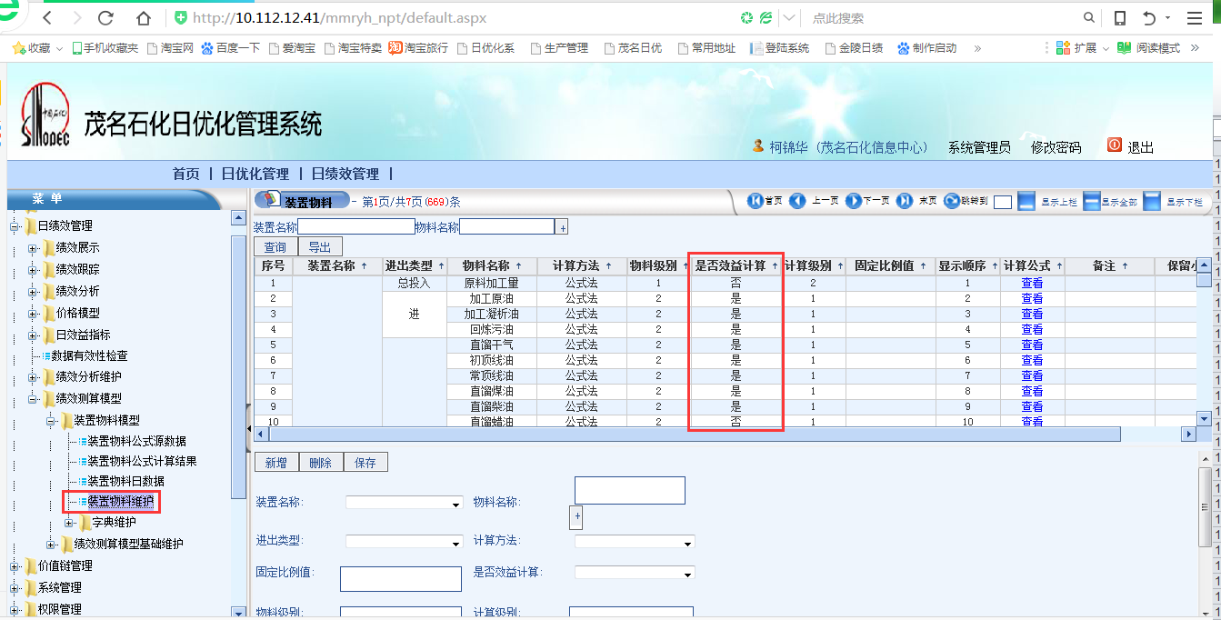
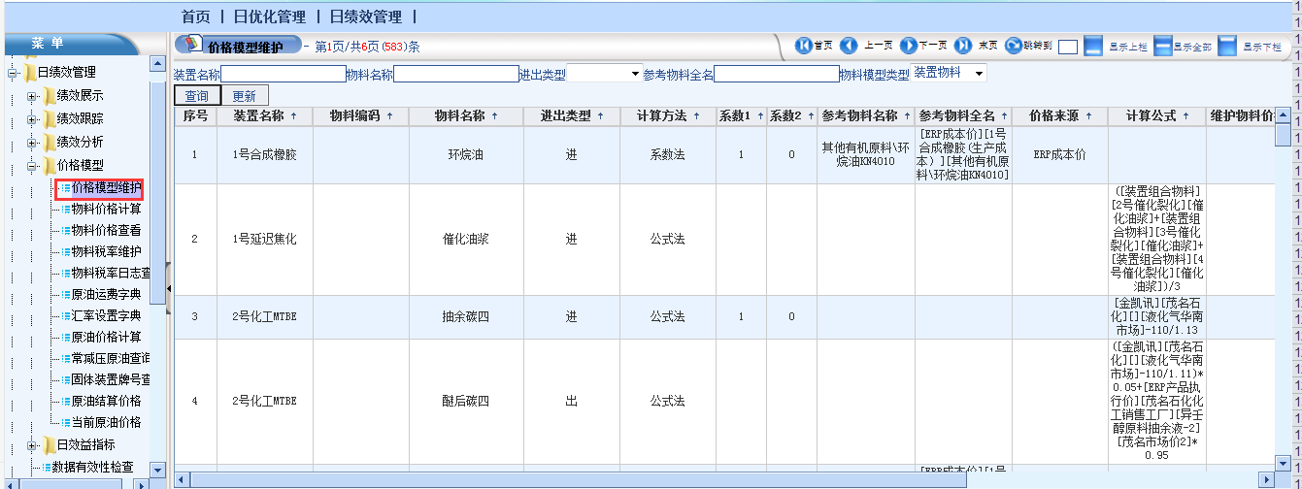
现要求改为：在装置物料维护页面进出类型为进、出和消耗的装置物料都可显示在价格模型维护页面，并可对这些物料进行价格数据配置。---不包含“总投入”

增加计算方法：“加权法”

加权法的计算规则：
例如：5号常减压的直馏蜡油这个大物料，包含蜡油加裂料、蜡油蜡加料、蜡油重加料3个小物料，目前系统显示的是蜡油加裂料、蜡油蜡加料、蜡油重加料这3个小物料的量和价格数据，先要求改成显示直馏蜡油这个物料的量和价格数据，直馏蜡油这个物料的价格等于3个物料的加权平均价格，即：蜡油加裂料价格*（蜡油加裂料量/直馏蜡油量）+蜡油蜡加料价格*（蜡油蜡加料量/直馏蜡油量）+蜡油重加料价格*（蜡油重加料量/直馏蜡油量）

装置日绩效页面，目前系统常减压装置展示的是装置物料组合模型小物料的数据，要求改成显示大物料的数据，----------显示物料级别为“2”的物料

单击每一条数据时，BO展示大物料和小物料的趋势图

